Сценарий развлечения на тему:
«Наш друг-светофор»
в подготовительной группе.

Музыкальный руководитель высшей квалификационной категории:
Авдеева Елена Ивановна

2020 год

Интеграция образовательных областей: познание, коммуникация, социализация, здоровье, чтение художественной литературы, музыка, безопасность.
Программное содержание: продолжать учить детей правильно переходить улицу; закрепить умение называть знакомые дорожные знаки, регламентирующие движение пешеходов, а также значение сигналов светофора; закрепить знания детей о правилах дорожного движения. Развивать творческую инициативу, быстроту мыслительных действий в условиях дорожного движения, эмоциональную отзывчивость на музыку. Воспитывать коллективизм, умение сопереживать, самостоятельно пользоваться полученными знаниями в повседневной жизни.
Виды деятельности: игровая (игры «По дороге Петя шёл», «Светофор», коммуникативная (беседа о правилах дорожного движения, безопасного поведения на дорогах, чтение стихотворений, музыкально-художественная (песни «Светофор», «Курица на улице», «Пусть бегут неуклюже», танец «Зелёный свет»)
Планируемые результаты: знает и называет знакомые дорожные знаки, значение сигналов светофора; умеет самостоятельно пользоваться полученными знаниями о правилах дорожного движения в повседневной жизни; принимает активное участие в играх; эмоционально реагирует на музыкальное произведение; проявляет творческую инициативу.
Оборудование: магнитофон, картинки дорожных знаков, костюмы дорожных знаков, костюм курицы и цыплят.
Действующие лица: дорожные знаки – дети (5), курица и цыплята – дети (3); Шапокляк, Незнайка – взрослые.
Предварительная работа: знакомство с дорожными знаками, экскурсия по улице города, рассматривание дорожных знаков, книг, иллюстраций, дидактические игры, рисование.

Содержание организованной образовательной деятельности.
(Звучит музыка А. Пугачевой «Папа купил автомобиль». Дети входят в зал и рассаживаются на стульчики.)
Воспитатель: Город, в котором с тобой мы живем,
Можно по праву сравнить с букварем.
Вот она, азбука, над мостовой
Знаки развешены над головой.
Азбука улиц, проспектов, дорог
Город дает нам все время урок.
Азбуку города помни всегда,
Чтоб не случилась с тобою беда.
У нас сегодня необычное развлечение. Сегодня мы с вами поиграем. А поиграем в очень важную игру, которая научит вас беречь свою жизнь. В последнее время очень часто дети и взрослые попадают в дорожно – транспортные происшествия. Чтобы не попасть в беду, мы повторим то, что знаем, а также, узнаем о новых правилах дорожного движения.

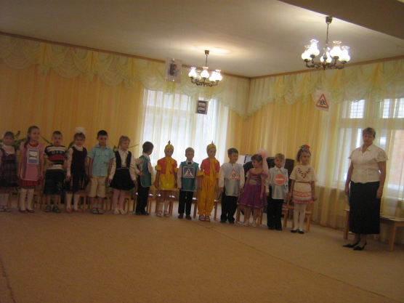

Ребенок: Правил дорожных на свете немало –
Все бы их выучить нам не мешало!
Но основное из правил движения
Знать, как таблицу должны умножения.
Дети вместе: На мостовой не играть, не кататься,
Если ты хочешь здоровым остаться!
(появляется Незнайка)
Незнайка: Здравствуйте, ребята! Насилу до вас добрался!

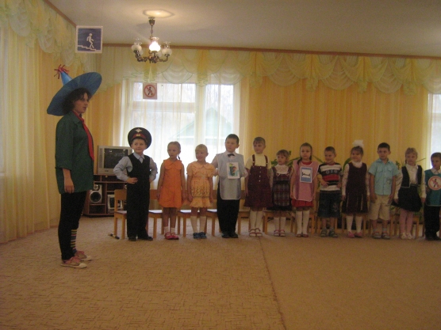

Воспитатель: Что с тобой случилось, Незнайка? Чем ты так напуган?
Незнайка: Попав в большой и шумный город,
Я растерялся, я пропал…
Не зная знаков светофора,
Чуть под машину не попал!
Кругом машины и трамваи,
то вдруг автобус на пути.
Признаться, честно – я не знаю,
Где мне дорогу перейти.
Ребята, вы мне помогите,
И, если можно, расскажите,
Дорогу как переходить,
В больницу чтоб не угодить!
Воспитатель: Наши дети уже знакомы с самыми главными правилами дорожного движения. Они тебе расскажут и покажут, как вести себя на улицах города. А поможет нам наш друг – постовой – регулировщик.

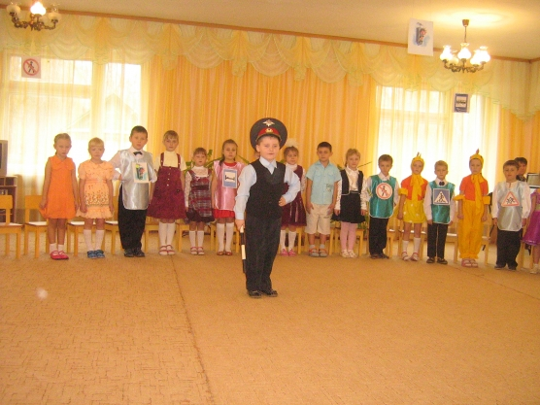

Ребенок: Здесь, на посту, в любое время
(постовой) Дежурит ловкий постовой,
Он управляет ловко всеми,
Кто перед ним на мостовой!
Никто на свете так не может
Одним движением руки
Остановить поток прохожих
И пропустить грузовики.
Игра: «По дороге Петя шел» муз. В. Карасевой

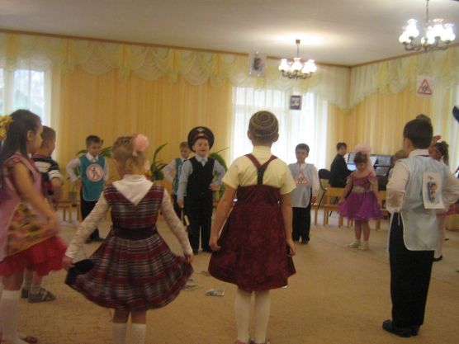

Все участники встают в круг, регулировщик – водящий с жезлом – в центре. Дети движутся по кругу, исполняя песню «По дороге Петя шел». На проигрыш дети останавливаются, водящий движется подскоком внутри круга. С остановкой музыки он останавливается и указывает жезлом ребенку, рядом с которым остановился, на центр круга. Выбранный ребенок должен выйти на середину, сказать правило дорожного движения. Сделав это, он становится водящим и получает жезл регулировщика (игра повторяется).
Вопросы к игре:
1. На какие части делится улица?
2. По какой части улицы должны ходить пешеходы?
3. Где нужно ждать автобус, троллейбус?
4. Где пешеходы должны переходить проезжую часть?
5. Для чего предназначены проезжая часть и тротуар?
6. Расскажите о правилах поведения в общественном транспорте.
7. Кто главный помощник на проезжей части?

Воспитатель: Правильно. Глядит, в упор
На нас трехглазый светофор –
Зеленый, желтый, красный глаз,
Он каждому дает приказ.
Выполняй закон простой:
Красный свет зажегся –
Дети (все): Стой!
Воспитатель: Желтый вспыхнул –
Дети: Подожди!
Воспитатель: А зеленый свет –
Дети: Иди!
Воспитатель: А теперь, Незнайка, мы проверим, насколько ты внимателен.
Игра «Светофор»

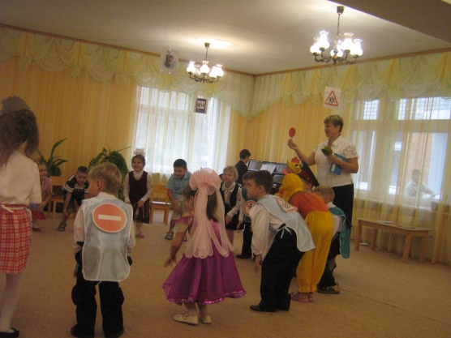

Ведущий показывает сигнал светофора.
Красный – дети приседают, хлопая по коленям.
Желтый – хлопают в ладоши.
Зеленый – шагают на месте.

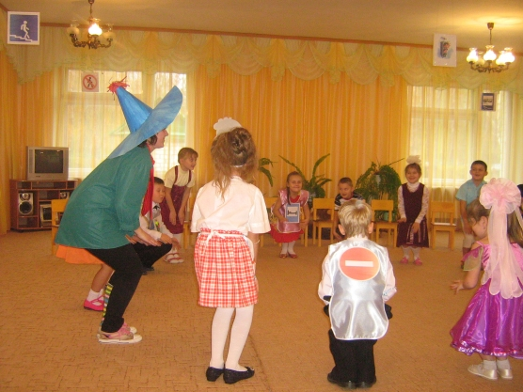

Незнайка: спасибо вам, ребята! Я теперь обо всем могу рассказать своим друзьям, вот только как бы мне чего не забыть, да не перепутать!
Воспитатель: А мы тебе и твоим друзьям подарим вот такой светофор, он будет вам напоминать о правилах дорожного движения. А еще споем песню, которая так и называется – «Светофор».
Песня «Светофор» муз. С. Филипповой

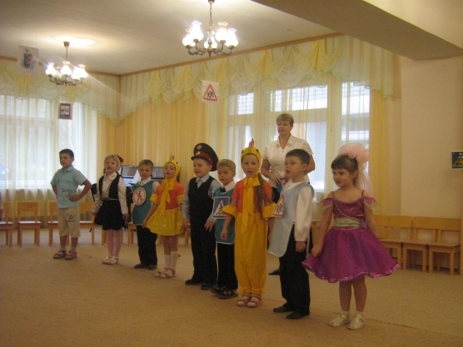

(Незнайка благодарит и уходит)
(Раздается сигнал машины, звучит музыка, входит Шапокляк. В руках у нее руль, на груди – плоскостное изображение кабины машины.)
Шапокляк: Здравствуйте! Кто я? Ну – ка, угадайте- ка! Как зовут меня?
Дети: Шапокляк!

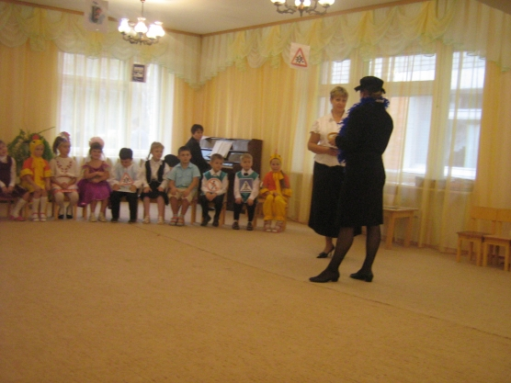

Шапокляк: Приобрела машину я, буду ездить в ней, друзья! Давайте скорей, садитесь ко мне, прокачу с ветерком!
Воспитатель: Шапокляк, а с правилами дорожного движения Вы знакомы?
Шапокляк: Ну, вот еще! Я и так все знаю! Последний раз спрашиваю, кто едет со мной?
Воспитатель: Никто!
Шапокляк: Ну и не надо! Я еду одна!
(Звучит музыка, путь Шапокляк преграждает светофор)

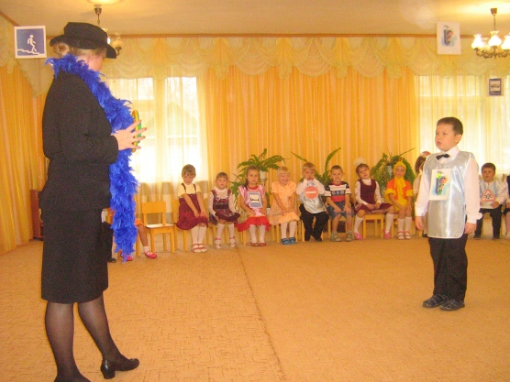

Ребенок: Стоп! Впереди дороги нет!
(светофор) Смотри, у светофора
Зажегся красный свет!
Шапокляк: Как это, дороги нет? Куда же она делась? Все эти цветные огоньки –
е – рун - да! (начинает путь, светофор свистит в свисток)
Ребенок: Стоп, машина! Стоп мотор!
(светофор) Тормози скорей, шофер!
Красный глаз горит в упор
Я очень строгий светофор.
На красный свет – дороги нет!
На желтый – подожди!
Когда горит зеленый свет –
Счастливого пути!
Воспитатель: Послушай, Шапокляк, что может случиться с теми, кто не знает правил дорожного движения.
Песня «Курица на улице» муз. Л. Арутюнова

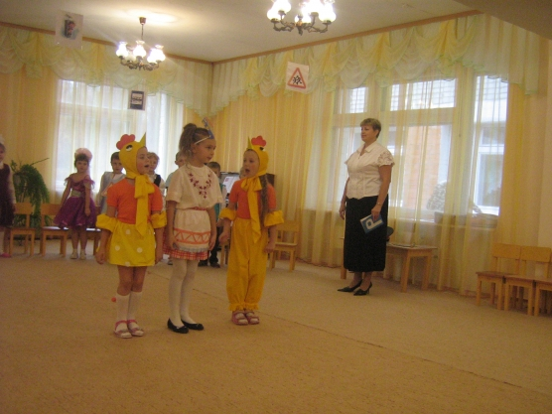

Шапокляк: Ваши головы забиты настоящей ерундой,
Вы про правила забудьте, вот совет простой.
Советы Шапокляк:
1. Мяч бери – и на дорогу, и в футбол там поиграй.
Там машин бывает много, ты машине пас подай!
2. Если с горочки зимой хочешь покататься,
На дорогу выезжай, знаешь, клево братцы!
3. Эй, девчонки и мальчишки! А к прицепу прицепится,
С ветерочком прокатится, кто-то пробовал из вас?
Нет! Да это просто класс!

Воспитатель: Все Шапокляк, больше твои советы слушать не желаем, от них, в лучшем случаи, можно оказаться – в больнице. Оказывается, ты совсем не знаешь правил дорожного движения.
Шапокляк: Как не знаю? Да я сейчас без ошибки отвечу на любой ваш вопрос. Проверяйте! (выходят дети – знаки)
Воспитатель: Много разных знаков вам встречаются в пути,
А кто из них позволит дорогу перейти? (Шапокляк ходит, рассматривает, замечает знак «Движение пешеходов запрещено»)
Шапокляк: Вот в кружке человечек, что же это может быть?
Всем понятно, здесь дорогу можно мне переходить. Ля, ля, ля…
Ребенок (знак): Я всех предупреждаю здесь старательно:
Коль видишь ты меня – то будь внимательным!
И не вздумай здесь дорогу перейти
Здесь хода нет, здесь нет пути!
Воспитатель: Я хочу спросить про знак, нарисован знак вот так:
В треугольнике ребята со всех ног бегут куда-то.
Шапокляк: На дороге эстафета, надо ж детям бегать где-то …
Воспитатель: Но боюсь, однако, смысл другой у знака.
Ребенок (знак): Саша с Настенькой в тревоге:
Где же перейти дорогу?
Не смотрите грустным взглядом,
Помощь близко, помощь рядом!
Меня знают все на свете:
Дети (все): Осторожно! Дети!
Шапокляк: А вот еще какой – то знак (выходит вперед знак – «Гостиница)
Раз на знаке есть кровать, значит всем здесь надо спать.
(«засыпает» возле знака)
Воспитатель: Эй, красавица, проснись! Поднимайся!
Шапокляк: Отцепись! Знак велел мне здесь поспать.
Иль не видите кровать?
Ребенок (знак): Нет, гостиница здесь рядом.
Кто в пути совсем устал –
Знак дорогу указал!
Воспитатель: Круглый знак, а в нем окошко,
Не спеши тут сгоряча.
А подумай – ка немножко,
Что здесь?
Шапокляк: Свалка кирпича!
Ребенок (знак): Этот знак вам всем знаком
Он зовется «кирпичом»!
Что же означает он?
Дети (все): Въезд сюда запрещен!
Воспитатель: Что такое на дороге нарисовано вот тут?
Здесь не видны руки, ноги,
А все зеброю зовут.
Разве место зебры здесь?

Шапокляк: В зоопарк ее отвесть!
Ребенок (знак): Нет! Зеброю зовет народ пешеходный переход!
Где зебру встретишь на пути –
Дорогу можно перейти.

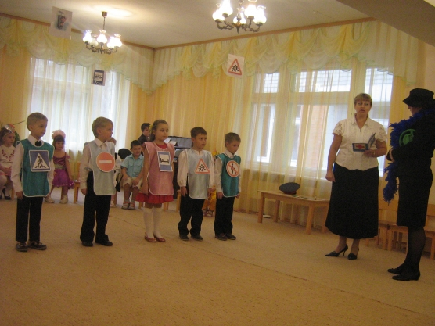

Дети (знаки) по очереди:
1. Всем кому даны колеса, передайте наш совет:
2. Пусть у нас сначала спросят, можно ехать или нет?
3. Мы поможем, мы расскажем честь по чести, что и как.
4. Мы дорогу всем укажем, уважайте каждый знак!
5. Самый малый знак дорожный здесь стоит не просто так –
Вместе: Будьте, будьте осторожны, уважайте каждый знак!
Песня «Пусть бегут неуклюже» муз. В. Шаинского
Воспитатель: Шапокляк, теперь – то ты поняла, для чего нужны знаки и что они обозначают?
Шапокляк: Да, теперь поняла. Я думала – это так… картинки всякие! Обещаю, больше не буду хулиганить. А на память я хочу вам подарить книжку о правилах дорожного движения. Правила из этой книжки нужно знать не понаслышке, и учить их не «слегка», а всерьез, наверняка.
Танец «Зеленый свет» (В. Леонтьев)

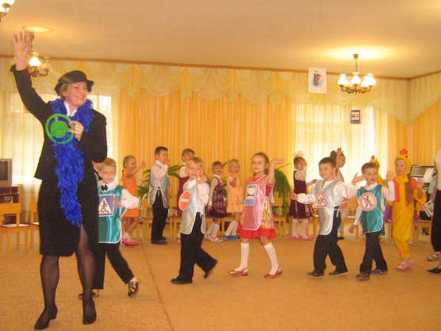

Праздник заканчивать пора,
До свиданья, детвора!

